**Лабораторна робота № 1**

**Тема. Створення WEB-сторінок мовою HTML, робота з текстом**

**Мета:** ознайомлення та вивчення принципів розробки базової структури WEB-сторінок мовою HTML та роботи з виведенням текста на сторінці.

**Завдання для самостійної роботи**

Розробити просту WEB-сторінку мовою HTML без використання CSS.

Напишіть WEB-сторінку, що міститиме кілька розділювачів (не менше трьох), кожен з яких має містити певний текст. Додайте в розділювачі заголовки та змініть різні частини текстів за допомогою спеціальних тегів так, щоб на сторінці деякі шматочки тексту відрізнялись від стандартного за виглядом, наприклад - курсивний, жирний, закреслений, підкреслений текст, надрядковий або підрядковий і т.д. Також можна додати ще якийсь заголовок для всієї сторінки.

Використовуйте не лише звичайні, а й семантичні теги.

**Хід роботи:**

Скрипт:

|  |  |  |  |  |  |  |  |  |  |  |  |  |  |  |  |  |  |  |  |  |  |  |  |  |  |  |  |  |  |  |
| --- | --- | --- | --- | --- | --- | --- | --- | --- | --- | --- | --- | --- | --- | --- | --- | --- | --- | --- | --- | --- | --- | --- | --- | --- | --- | --- | --- | --- | --- | --- |
| |  | | --- | | <!*DOCTYPE* html> | | <html lang="uk"> | | <head> | | <meta charset="utf-8"> | | <title>ЛАБОРАТОРНА РОБОТА №1 ПОЛИНЬКО КН-23</title> | | </head> | | <body> | | <h1>Виконання ЛБ №1</h1> | | <section> | | <h2>Перший розділ</h2> | | <p><b>HTML (<i>HyperText Markup Language</i>)</b> є мовою розмітки гіпертексту, яку використовують переважно для створення документів у мережі інтернет.</p> | | <p><u>HTML</u> почав свій шлях на початку 90-х років як примітивна мова для створення WEB-сторінок, і зараз вже важко уявити собі інтернет без HTML.</p> | | <p><em>Переважна більшість</em> сайтів так чи інакше використовують HTML.</p> | | </section> | |  | | <section> | | <h2>Другий розділ</h2> | | <p><mark>HTML</mark> дуже важливий в наш час.</p> | | <p><strong>HTML</strong> <s>не потрібен</s>.</p> | | </section> | |  | | <section> | | <h2>Третій розділ</h2> | | <p>Цей розділ містить <ins>формулу Вієта:</ins></p> | | <p>x<sub>1</sub> + x<sub>2</sub> = -b</p> | | <p>x<sub>1</sub> &#8901; x<sub>2</sub> = с</p> | | </section> | | </body> | | </html> | |  |

Результат:

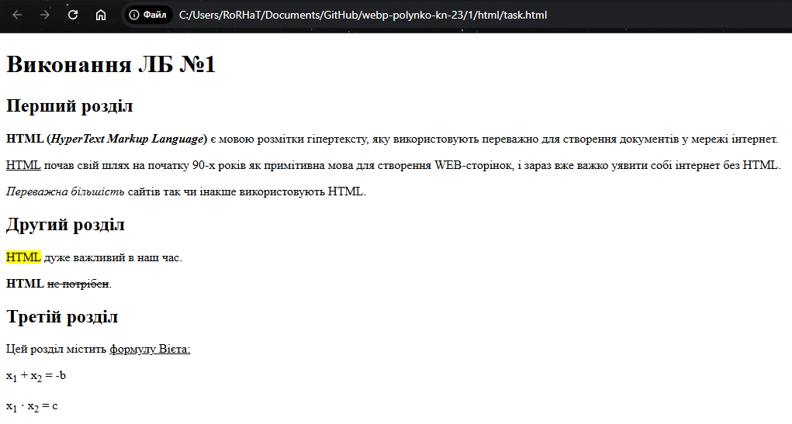

**Контрольні питання**

**1. Що таке HTML?**

HTML (HyperText Markup Language) є мовою розмітки гіпертексту, яку використовують переважно для створення документів у мережі інтернет. Переважна більшість сайтів так чи інакше використовують HTML.

**2. Які інструменти необхідні для роботи з мовою HTML?**

Для роботи з HTML необхідно використовувати текстовий редактор, щоб набирати текст WEB-сторінок на HTML. На сьогодні одним з найпростіших і найбільш популярних текстових редакторів є Notepad++.

Багатоплатформовий текстовий редактор Visual Studio Code має дещо більші можливості, ніж Notepad++, і зокрема може працювати не тільки в ОС Windows, але і в MacOS, і в операційних системах на основі Linux.

Також необхідний WEB-браузер для запуску та перевірки написаних WEB-сторінок.

**3. В чому різниця між тегами main, section та article?**

Теги <main>, <section> і <article> є семантичними тегами HTML5 і мають різне призначення: <main> використовується для позначення основного контенту сторінки, що є унікальним для цієї сторінки і не включає навігацію або рекламу, <section> — для логічного розподілу контенту на розділи, зазвичай кожен з яких має заголовок, а <article> — для самодостатнього контенту, такого як статті, новини або пости в блозі, які можуть бути повторно використані або незалежно сприйняті без контексту іншого контенту сторінки.

**4. Чим відрізняються теги заголовків залежно від цифри в назві?**

Теги заголовків <h1> — <h6> використовуються для створення заголовків різного рівня важливості, де <h1> є найважливішим і зазвичай використовується для основного заголовка сторінки, а кожен наступний тег (наприклад, <h2>, <h3>) відображає менш важливі заголовки з відповідно зменшеним розміром шрифту, допомагаючи структурувати контент на різні рівні. Чим менша цифра в тегу, тим більша його важливість і розмір тексту, що допомагає створювати ієрархію на сторінці.

**5. Які теги використовуються для форматування тексту?**

Для форматування тексту в HTML використовуються такі теги, як <b> для жирного тексту, <i> для курсивного, <u> для підкресленого, <s> для закресленого, <mark> для виділеного фону, <strong> для важливого тексту, <em> для підкресленого за змістом тексту, <del> для тексту, який був видалений, <ins> для доданого тексту, а також <sub> і <sup> для підрядкових та надрядкових символів відповідно. Ці теги дозволяють змінювати вигляд тексту і підкреслювати його значення чи роль у контексті сторінки.